Documento de
Épicas e Historias de Usuario
“RutaAlerta”
[RA · Grupo 7]
Fecha: 14/10/2026

Tabla de contenido

Contenido
Datos del documento 3
Épicas para el proyecto “RutaAlerta” 4
Priorización de Épicas 4
Definición de Historias de Usuario 6

Datos del documento

Histórico de Revisiones
Versión | Fecha | Descripción/cambio | autor
1.0 | 14/10/2026 | Primera versión para Fase 2 a partir del libro v4.1, la entrega de diseño del 29/09/2026 y la verificación SQL del 14/10/2026. | Grupo 7 (borrador preparado con asistencia de IA; revisión pendiente del equipo)

Información del Proyecto
Organización | Duoc UC. Escuela de Informática y Telecomunicaciones
Sección | CAPSTONE_004D (PTY4614) · Grupo 7
Proyecto (Nombre) | RutaAlerta: red ciudadana y asistencia al operador para la prevención informativa, gestión de incidentes y búsqueda de vehículos reportados por robo
Fecha de Inicio | 13/08/2026 (inicio del curso de 14 semanas)
Fecha de Término | 18/11/2026 (fin de la semana 14 según cálculo de semanas consecutivas; prevalece el calendario oficial)
Patrocinador principal | Sin patrocinador externo ni convenio institucional. Proyecto académico; contraparte evaluadora: docentes guías.
Docente | Juan Pablo Mellado Alarcón y Mabel Alejandra Herrera Pino

Integrantes
Rut | Nombre | Correo
20.273.212-7 | Jorge Ceballos | [correo por confirmar]
20.956.469-6 | Juan Marinan | [correo por confirmar]
21.205.057-1 | Alan Bravo | [correo por confirmar]

Épicas para el proyecto “RutaAlerta”

ID | Épica
EP01 | Cuentas, roles y vehículos: Permitir que la ciudadanía cree y administre su cuenta, vincule vehículos de forma revisable y configure privacidad, y que la administración conceda roles institucionales. Historias: HU01, HU02, HU12, HU19.
EP02 | Reporte de incidentes y evidencia: Registrar un robo o intento con folio persistente, ubicación con precisión y evidencia privada con huella. Historias: HU03, HU04.
EP03 | Colaboración ciudadana revisada: Publicar solicitudes con datos mínimos, recibir avistamientos y revisarlos con decisión y motivo, conservando duplicados. Historias: HU05, HU11, HU14, HU17.
EP04 | Gestión institucional del caso: Ofrecer al operador una bandeja por organización, asignación, gestiones, cierre respaldado y auditoría. Historias: HU13, HU15, HU16, HU23.
EP05 | Seguimiento y apoyo al afectado: Mostrar al afectado estado, siguiente paso y canales de apoyo, y permitir un contacto de confianza revocable. Historias: HU06, HU07, HU22.
EP06 | Orientación territorial y trayectos: Presentar antecedentes con fuente y fecha, comparar alternativas de ruta y avisar durante un trayecto consentido. Historias: HU08, HU09, HU10, HU20, HU21, HU25.
EP07 | Indicadores y evaluación del piloto: Calcular indicadores reproducibles y registrar escenarios y mediciones para evaluar los objetivos. Historias: HU18, HU24.
EP08 | Búsqueda asistida: cámaras e IA (ampliación): Cámaras autorizadas, recorridos posibles, comparación visual y copiloto con evidencia verificable y revisión humana. Requiere ratificación docente. Historias: HU26, HU27, HU28, HU29, HU30, HU31.
EP09 | Habilitadores técnicos: Entorno reproducible, integración continua y despliegue del piloto. Historias: HT01, HT02.

Priorización de Épicas

Descripción de la técnica de estimación utilizada

Priorización: MoSCoW (Must, Should, Could, Won't) combinada con dependencia técnica y contribución a los objetivos OE. Primero se ordenan las épicas que permiten el recorrido persistente del MVP (reporte → revisión → colaboración → seguimiento), que sostiene OE2, OE3 y OE4; luego las que aportan a OE1 y OE6; la épica EP08 queda fuera de esta entrega hasta su ratificación docente.
Estimación: Planning Poker con la serie de Fibonacci (1, 2, 3, 5, 8, 13). Los puntos miden tamaño relativo, no horas. Las horas se estiman sólo al descomponer las historias del sprint en tareas (planilla 05).
Estado: los puntos de la planilla 04 son una estimación preliminar propuesta; la sesión de Planning Poker del equipo se realizará en el Sprint Planning del Sprint 1 (15/10/2026) y su resultado reemplazará estos valores.

ID | Épica | Priorización
EP02 | Reporte de incidentes y evidencia. Núcleo del MVP: sin reporte no existe caso. Contribuye a OE2 y OE4. | 1 · Must · 16 pts
EP04 | Gestión institucional del caso. Núcleo del MVP: el operador recibe y gestiona el caso. Contribuye a OE2. | 2 · Must · 16 pts
EP03 | Colaboración ciudadana revisada. Núcleo del MVP: colaboración revisada. Contribuye a OE3. | 3 · Must · 21 pts
EP05 | Seguimiento y apoyo al afectado. Núcleo del MVP: seguimiento y contacto de confianza. Contribuye a OE4. | 4 · Must · 12 pts
EP01 | Cuentas, roles y vehículos. Habilitante: cuenta y vehículo son precondición de los casos privados. | 5 · Must · 18 pts
EP09 | Habilitadores técnicos. Habilitante: entorno reproducible y despliegue antes de S13. | 6 · Must · 16 pts
EP07 | Indicadores y evaluación del piloto. Necesaria para medir objetivos; puede apoyarse en protocolo manual si no alcanza. | 7 · Should · 13 pts
EP06 | Orientación territorial y trayectos. Contribuye a OE1; depende de datos territoriales y motor de rutas. Alcance a acordar con docentes. | 8 · Should/Could · 52 pts
EP08 | Búsqueda asistida: cámaras e IA (ampliación). Ampliación v4.1 (OE5) sin ratificar; depende de convenio o cámara propia y de modelos de IA. | 9 · Won't (esta entrega) · 62 pts

Definición de Historias de Usuario

Utilice el ejemplo y la plantilla en Excel proporcionada por el docente, copie la información e insértela como imagen de acuerdo al siguiente ejemplo:
Las historias se registraron en la planilla 03 Plantilla Historias de Usuario (con instructivo).xlsx, ordenadas por épica. Cada historia (HUnn) comparte número con su requisito (RFnn) y caso de uso (CUnn); los habilitadores técnicos se identifican como HTnn. Las imágenes siguientes se exportaron directamente desde esa planilla.
Encabezado de la planilla de historias de usuario.
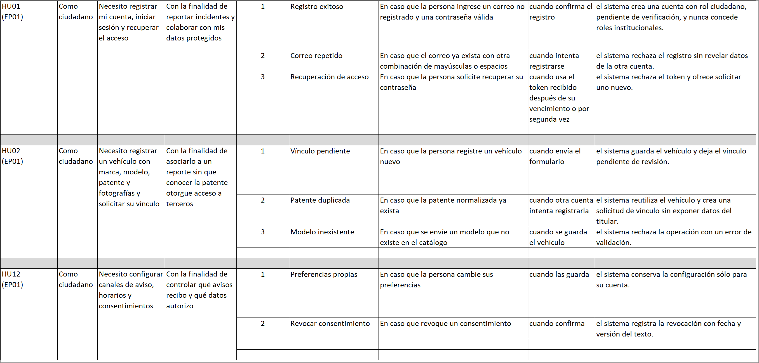
EP01 Cuentas, roles y vehículos (1).
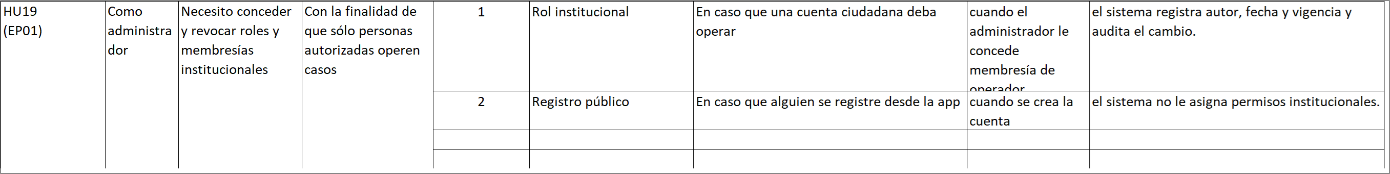
EP01 Cuentas, roles y vehículos (2).
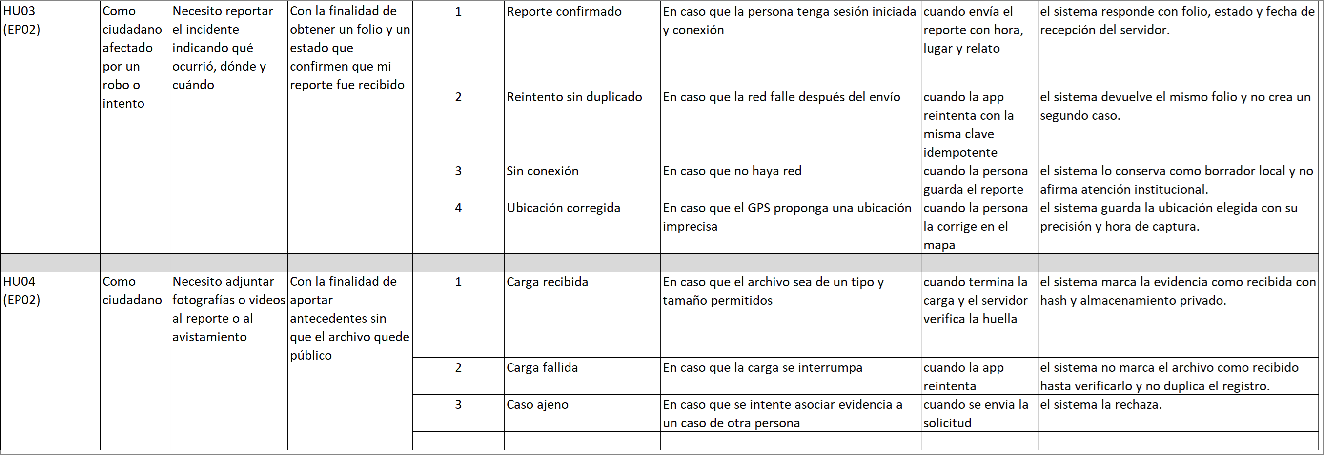
EP02 Reporte de incidentes y evidencia (1).
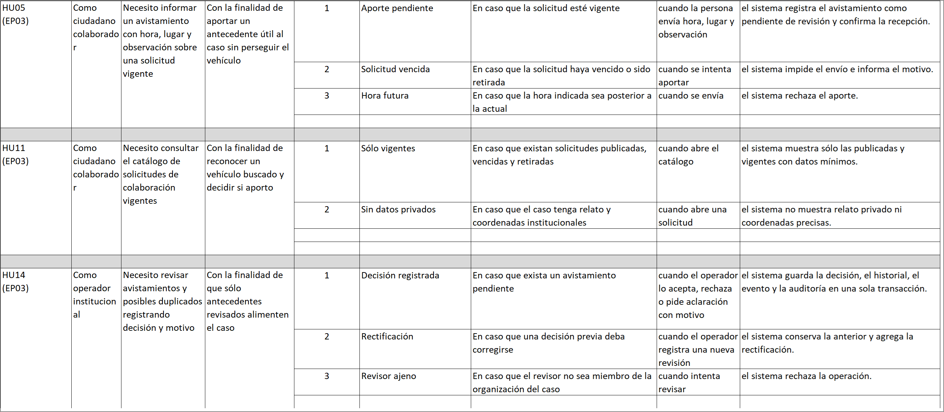
EP03 Colaboración ciudadana revisada (1).
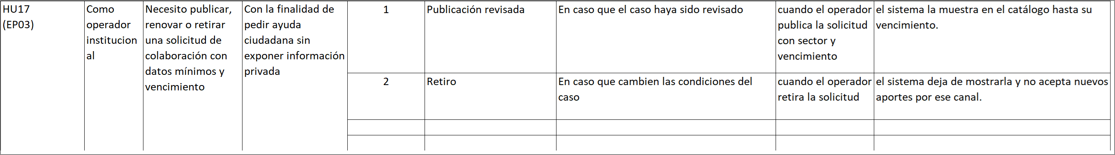
EP03 Colaboración ciudadana revisada (2).
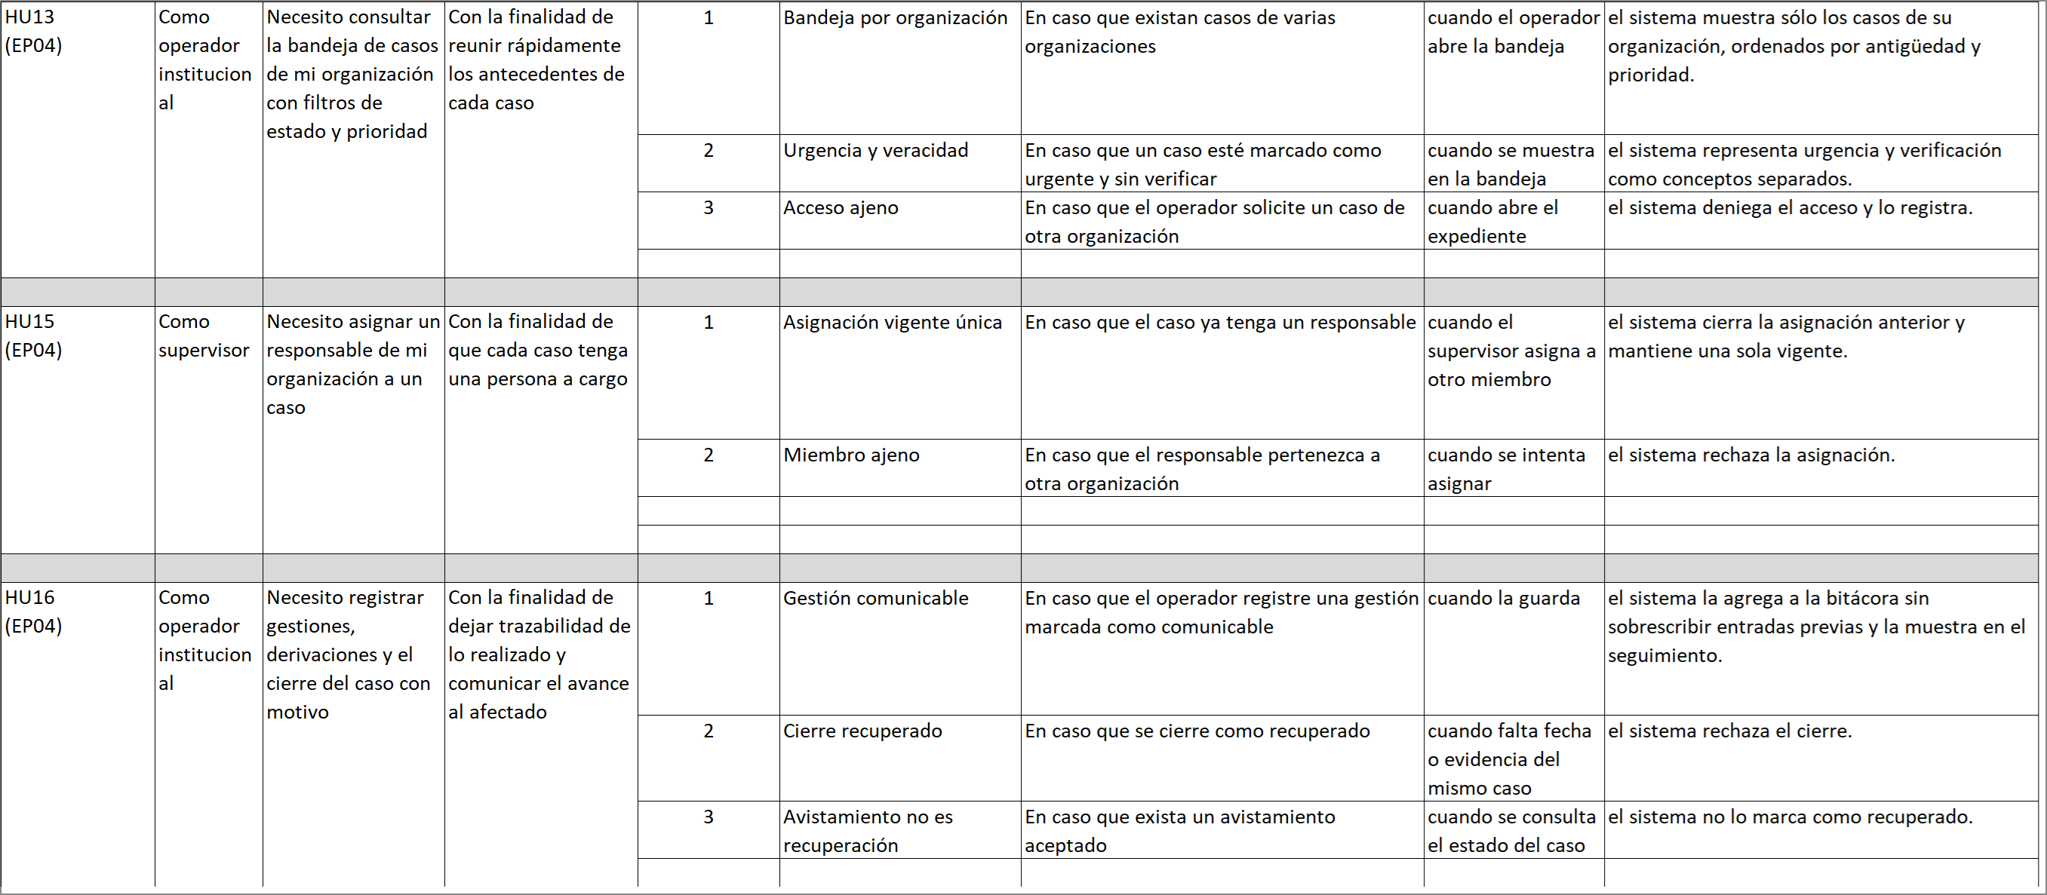
EP04 Gestión institucional del caso (1).
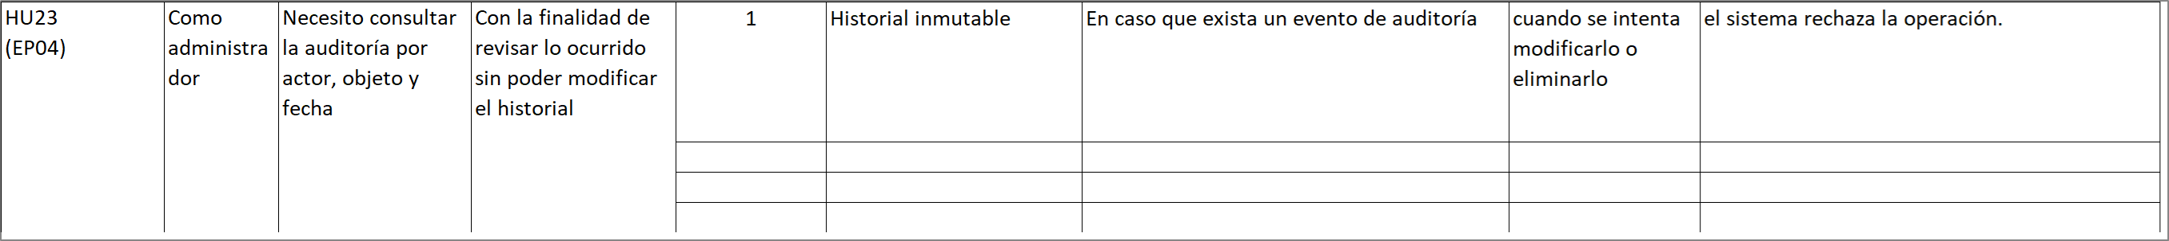
EP04 Gestión institucional del caso (2).
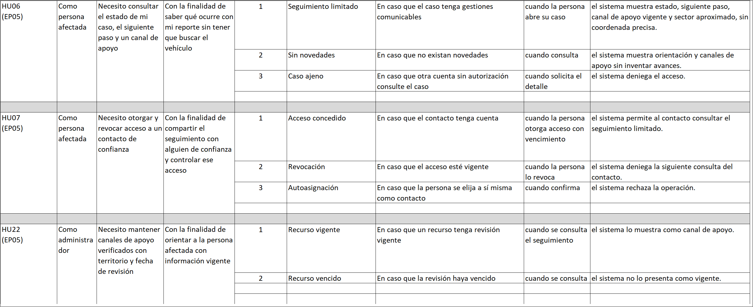
EP05 Seguimiento y apoyo al afectado (1).
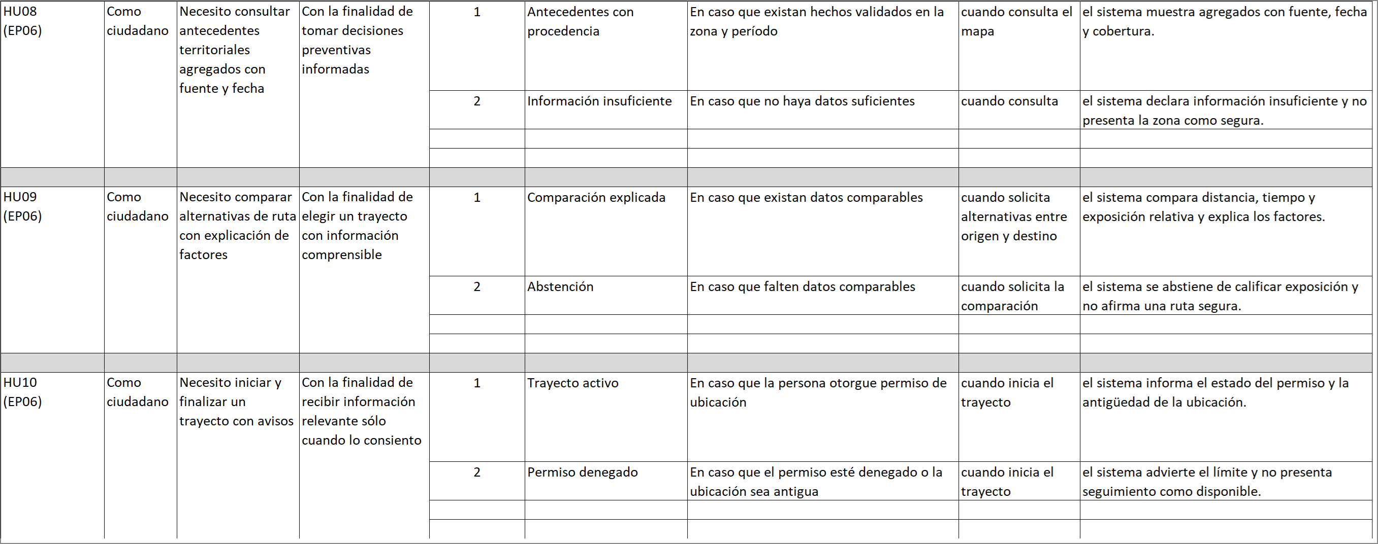
EP06 Orientación territorial y trayectos (1).
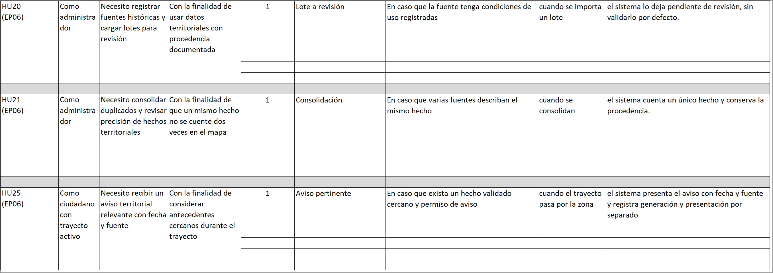
EP06 Orientación territorial y trayectos (2).
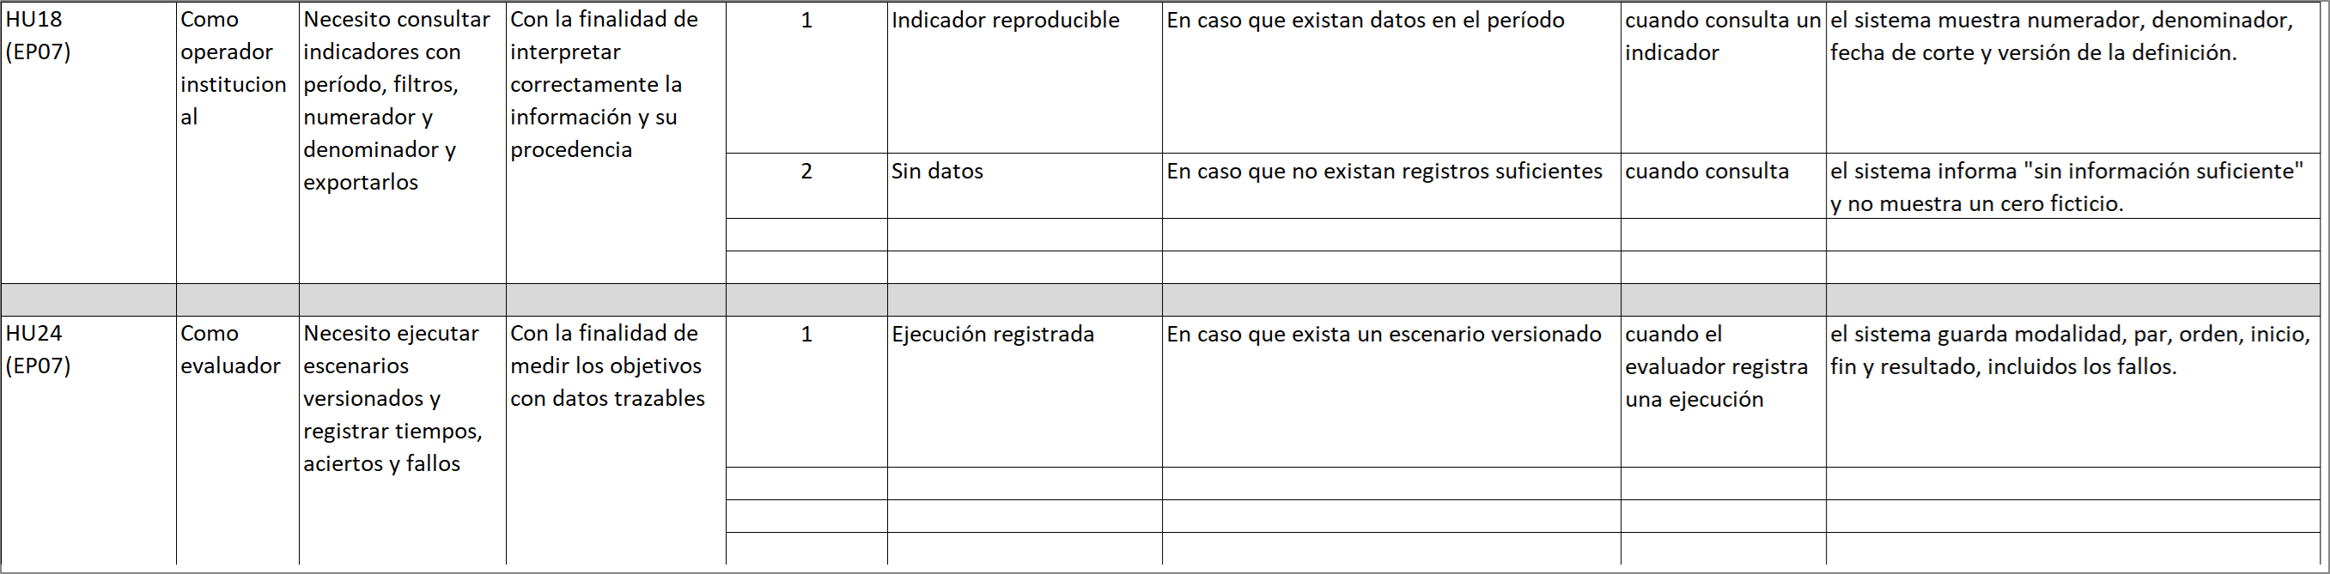
EP07 Indicadores y evaluación del piloto (1).
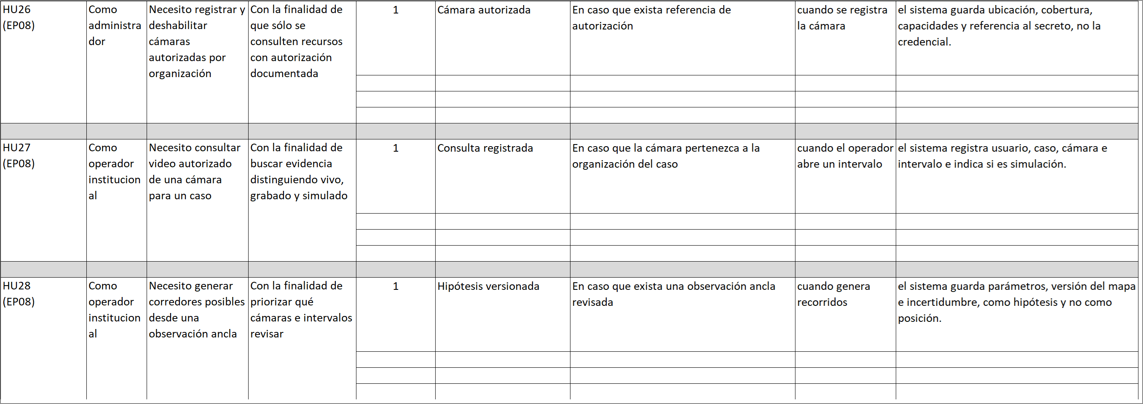
EP08 Búsqueda asistida: cámaras e IA (ampliación) (1).
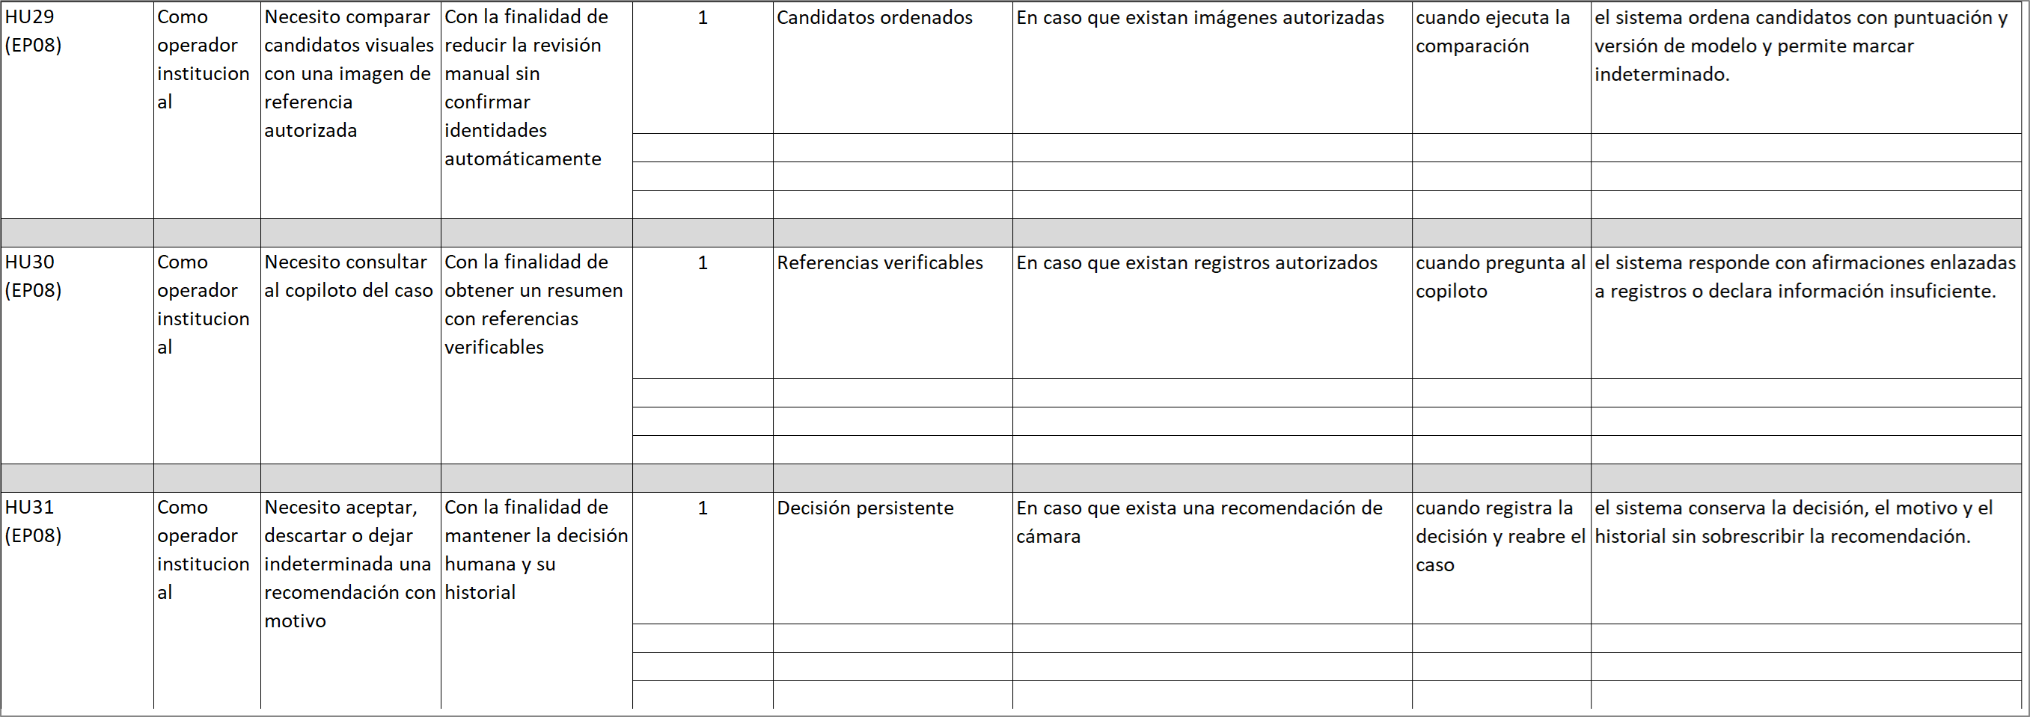
EP08 Búsqueda asistida: cámaras e IA (ampliación) (2).
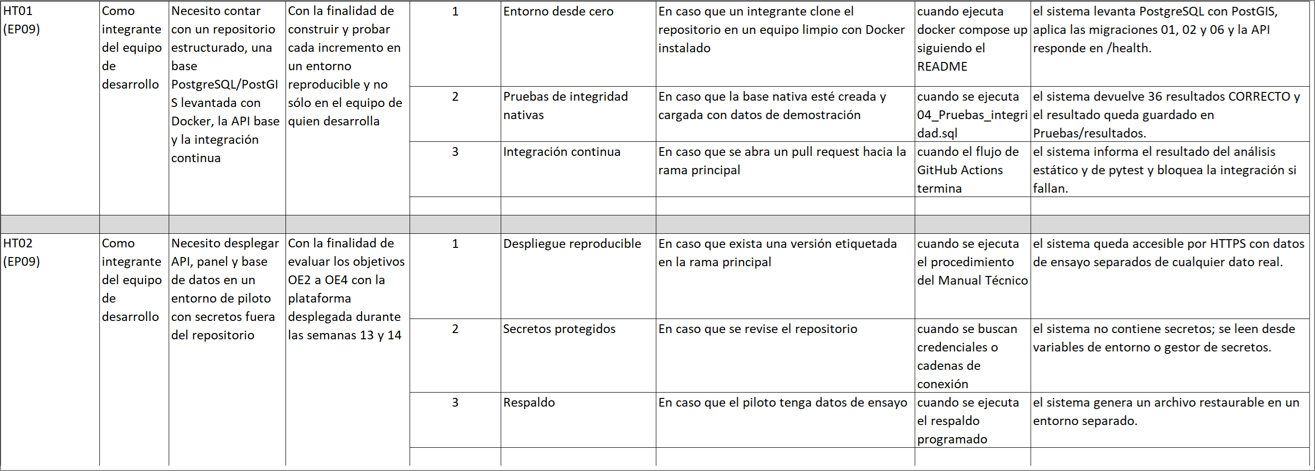
EP09 Habilitadores técnicos (1).

